調查意見

案 由：據審計部109年度南投縣總決算審核報告，南投縣政府為解決廬山溫泉產業重建問題，規劃辦理南投埔里福興農場開發計畫，惟開發進度未如預期，相關公共設施及場館未來營運方向尚未確定，允宜積極規劃辦理，以提升園區使用效能乙案。

調查意見：
民國(下同)97年9月辛樂克颱風及98年8月莫拉克颱風造成廬山風景特定區災情嚴重，南投縣政府於100年8月4日公告發布實施「變更廬山風景特定區計畫（第二次通盤檢討）」，將廬山溫泉區變更為保護區及河川區，且為解決廬山溫泉產業重建問題，另擇定埔里福興農場作為遷建基地，究目前該府對於廬山溫泉區之管理及遷建辦理情形為何？另據審計部109年度南投縣總決算審核報告，該府規劃辦理埔里福興農場開發計畫，開發進度涉有未如預期等情，本院爰認有深入瞭解之必要。
本院為查明實情，於111年1月5日邀請南投縣政府及審計部臺灣省南投縣審計室到院簡報案情，並就相關待釐清事項，函請該府於111年3月1日查復到院；另為瞭解廬山溫泉區及埔里福興農場現況，爰於111年3月7日前往現地履勘，同時邀請國家災害防救科技中心陳宏宇主任會同，就廬山溫泉區北坡母安山深層滑動風險提供諮詢意見，同日仁愛鄉廬山溫泉觀光協會亦向本院陳訴，希望本院督促該府能對廬山溫泉區業者暫緩執法或減免裁罰，整治母安山地層下陷及解除保謢區等情。嗣本案續就相關疑義事項，經該府於111年4月8日、4月29日、6月2日補充查復資料到院，業調查竣事，茲臚列調查意見如下：

廬山溫泉區遭受莫拉克颱風重創而劃定為災區之特定區域，依據經濟部中央地質調查所監測資料顯示，該區北坡母安山如小林村已有「深層滑動」的潛在高風險情形出現，若遇持續性豪雨或大地震，岩體可能發生無法阻擋之大規模滑動，將淤埋廬山溫泉區及週遭保全戶。因崩塌規模太大且無法以工程方式治理改善，南投縣政府於100年8月4日公告發布實施「變更廬山風景特定區計畫」(第二次通盤檢討)」，將該區劃為保護區及河川區，該府允應以公共安全為優先考量，正視該區深層滑動風險，採取相關因應作為，莫使業者及遊客在不知「深層滑動」風險下，持續於原地營業、遊憩。

97年9月辛樂克颱風及98年8月莫拉克颱風造成廬山風景特定區災情嚴重，經濟部於99年5月12日公告南投縣仁愛鄉精英村（含廬山風景特定區）部分地區為莫拉克颱風災區特定區域，復因經濟部中央地質調查所(下稱地調所)長期監測資料顯示，廬山溫泉區地層移動頻繁，遇豪雨侵襲，可能造成地層位移及坍塌，爆發嚴重災情。經專家學者現勘評估後，認為以目前工程治理方法難以達到安全標準，建議規劃遷建。南投縣政府爰辦理「變更廬山風景特定區計畫（第二次通盤檢討）」，經內政部都市計畫委員會100年6月28日第758次會議審議通過，該府於100年8月4日以府建都字第10001592111號公告發布實施，將北坡母安山岩體滑動立即危害影響範圍土地變更為保護區，及將經濟部公告塔羅灣溪堤防預定線範圍內之土地變更為河川區(詳附圖1)。

依據「變更廬山風景特定區計畫（第二次通盤檢討）書」所載，地調所評估母安山滑動影響範圍略以：辛樂克颱風及薔蜜颱風於97年9月、10月間連續襲臺，在南投縣仁愛鄉廬山地區降下豪雨，重創廬山溫泉風景區，廬山溫泉區北坡岩體亦出現顯著滑動現象。根據地調所至目前之監測結果，在辛樂克與薔蜜風災期間，北側坡頂地表最大滑移量累計已達30～40公分，趾部地區亦有20～30公分之位移量。廬山溫泉區北坡岩體若產生大規模滑動現象，將對趾部廬山溫泉區造成相當大的影響。依地調所目前調查資料，並參考國內草嶺、九份二山、土場等大規模山崩運動機制分析研判，廬山溫泉區北坡岩體滑動可能影響範圍，將包括滑動坡體本身及鄰近危險地區與山崩之淤埋地區(詳附圖2)：

滑動岩體及兩側至山脊之危險地區，包括：滑動體坡面上的民宅、茶行及製茶廠；滑動體趾部之麗來飯店、廬山立體停車場、涵碧莊旅館、名廬飯店、松田會館、玉池溫泉館及廬山吊橋兩端附近商店等。

考量在豪大雨或大地震的狀況下，估算岩體最大可能滑動距離將達100公尺，淤埋深度約80公尺，範圍含括塔羅灣溪左岸海拔約1,150公尺以下之地區。包括：警光山莊、蜜月館及天廬飯店等；塔羅灣溪南岸之蘆山賓館、水悅館、碧綠飯店、清溪飯店、碧樺飯店、正揚飯店、桂圓湯溫泉館、觀月山莊等。

另依據地調所山崩調查觀測技術精進與應用期末報告書(110年12月)之附錄四、調查區履歷事件簿可知，地調所自96年起，陸續於母安山安裝12孔測傾管，但因地層滑動，其中8孔已斷管，由長期觀測結果發現，最深滑動深度超過100公尺，且在較大降雨事件時，有位移加速現象。此外，111年3月7日國家災害防救科技中心陳宏宇主任會同本院履勘時提出諮詢意見略以：地調所於廬山溫泉區北坡母安山埋設10餘根測傾管，很多都已經斷管了，斷管深度達50公尺以上，所以母安山屬於深層滑動；母安山的地質是板岩，加上受到嚴重擠壓形成劈理變形，因降雨地下水滲入，破碎帶涵水量增加，已慢慢累積位移量，又母安山板岩的地質特性為剛性體，此與同為深層滑動造成小林村滅村之獻肚山不同，獻肚山的地質為崩積層，崩積層是慢慢吸水，而母安山若發生深層滑動，山體將由板岩裂縫瞬間下滑，廬山溫泉區的建物是緊鄰母安山興建，災害風險更高於小林村。

查地調所長期監測廬山溫泉區之地層移動結果，北坡母安山確實有深層滑動情形，遇持續性豪雨，可能造成地層位移及坍塌，影響範圍除坡體本身及鄰近危險地區外，尚包括山崩之淤埋區，因廬山溫泉區的建物緊臨母安山興建，故將爆發嚴重之災情。爰此，南投縣政府公告發布實施「變更廬山風景特定區計畫（第二次通盤檢討）」，將廬山溫泉區變更為保護區及河川區，並以「廬山風景特定區旅宿業者易地重建，原地區加強管制」之生態旅遊遊憩方式為最高指導原則，廬山溫泉區公共設施開發以減量為設計方向，以埔里福興農場為易地遷建地點。

綜上，廬山溫泉區遭受莫拉克颱風重創而劃定為災區之特定區域，依據經濟部中央地質調查所監測資料顯示，該區北坡母安山如小林村已有「深層滑動」的潛在高風險情形出現，若遇持續性豪雨或大地震，岩體可能發生無法阻擋之大規模滑動，將淤埋廬山溫泉區及週遭保全戶。因崩塌規模太大且無法以工程方式治理改善，南投縣政府於100年8月4日公告發布實施「變更廬山風景特定區計畫」(第二次通盤檢討)」，將該區劃為保護區及河川區，該府允應以公共安全為優先考量，正視該區深層滑動風險，採取相關因應作為，莫使業者及遊客在不知「深層滑動」風險下，持續於原地營業、遊憩。

南投縣政府於100年8月4日發布實施「變更廬山風景特定區計畫」(第二次通盤檢討)」，將廬山風景特定區劃為保護區及河川區，區內不得有建築行為及原有建築物不得為原來之使用，然迄今逾10年，該區卻仍有營業行為，顯見該府未嚴格執行違規取締，核有違失。

按南投縣政府100年8月4日公告發布實施「變更廬山風景特定區計畫（第二次通盤檢討）」之土地使用分區管制要點第4點規定：「保護區為國土保安、水土保持、維護天然資源與保護環境及生態功能而劃定。保護區內不得有建築行為且原有建築物不得為原來之使用。」次按發展觀光條例第55條第5、6、8、9項規定：「未依本條例領取登記證而經營旅館業務者，處新臺幣10萬元以上50萬元以下罰鍰，並勒令歇業。」、「未依本條例領取登記證而經營民宿者，處新臺幣6萬元以上30萬元以下罰鍰，並勒令歇業。」、「經營觀光旅館業務、旅館業務及民宿者，依前4項規定經勒令歇業仍繼續經營者，得按次處罰，主管機關並得移送相關主管機關，採取停止供水、供電、封閉、強制拆除或其他必要可立即結束經營之措施，且其費用由該違反本條例之經營者負擔。」、「違反前5項規定，情節重大者，主管機關應公布其名稱、地址、負責人或經營者姓名及違規事項。」再按都市計畫法第79條第1項規定：「都市計畫範圍內土地或建築物之使用，或從事建造、採取土石、變更地形，違反本法或內政部、直轄市、縣（市）政府依本法所發布之命令者，當地地方政府或鄉、鎮、縣轄市公所得處其土地或建築物所有權人、使用人或管理人新臺幣6萬元以上30萬元以下罰鍰，並勒令拆除、改建、停止使用或恢復原狀。不拆除、改建、停止使用或恢復原狀者，得按次處罰，並停止供水、供電、封閉、強制拆除或採取其他恢復原狀之措施，其費用由土地或建築物所有權人、使用人或管理人負擔。」

查南投縣政府歷年來曾經列管廬山溫泉區旅宿業者共有59家，其中合法業者僅有6家。該府每年皆針對該區辦理旅宿業聯合稽查，並依發展觀光條例第55條規定裁處及勒令歇業，經勒令歇業者倘後續經再次稽查仍有營業事實，則依上開條例規定連續處罰，並於該府網站公開違規營業旅宿業者名單。該府103年向內政部申請廬山溫泉區遷建埔里福興農場開發案之開發許可時，依內政部區域計畫委員會專案小組審查委員意見，逐一調查廬山溫泉區業者專案讓售意願，調查結果旅宿業者計有34家營業，目前該府列管廬山溫泉區營業中無照旅宿業者尚有12家。該府於111年3月1日查復本院表示：為達該區旅宿業者全數歇業之目的，後續將研討處置作為等語。

至於廬山溫泉區商店業者營業情形，南投縣政府並無統計資料，迄該府依內政部區域計畫委員會專案小組審查委員意見，於103年始逐一調查廬山溫泉區業者專案讓售意願，調查結果商店業者計有14家營業。嗣該府於本院111年3月7日履勘後，於111年3月11日稽查廬山溫泉區商店業者尚有5家營業中，該府方進行裁罰。

綜上，南投縣政府於100年8月4日發布實施「變更廬山風景特定區計畫」(第二次通盤檢討)」，將廬山風景特定區劃為保護區及河川區，區內不得有建築行為及原有建築物不得為原來之使用，然迄今逾10年，該區卻仍有營業行為，顯見該府未嚴格執行違規取締，核有違失。

南投縣政府明知廬山溫泉區北坡母安山已有深層滑動情形，面對極端氣候之降雨常態，致災風險大增，卻仍罔顧消費者生命財產安全，未於當地設置告示牌或於網頁進行宣導，任由不知情民眾攜伴或舉家前往旅遊；雖本院履勘提醒後，該府已於網頁公告旅遊警示，惟公告訊息並不醒目，難達警示之目的，顯見該府怠於善盡告知義務，長期漠視廬山溫泉區之公共安全，使不知情之消費者陷於風險之中，核有疏失。

查廬山溫泉區北坡母安山既有深層滑動，大規模坍塌之風險，該區卻仍有許多旅宿業者透過網路行銷招攬遊客旅遊住宿，不知情之旅客仍持續前往旅遊，此使業者、員工與遊客之生命財產均置於風險之中。

本院於111年3月7日至廬山溫泉區現場履勘時，所見仍有遊客前往旅遊及住宿，關於母安山深層滑動之風險，已涉及公共安全，南投縣政府除未於當地設置告示牌宣導外，於該府及南投旅遊網網站公告之「廬山北坡地質安全尚未確定，請遊客勿自行冒然上山前往遊玩」旅遊警示，亦係於本院履勘後之111年4月26、27日始提出。

另查南投縣政府於111年4月26日在該府網站公告「廬山北坡地質安全尚未確定，請遊客勿自行冒然上山前往該區遊玩」之警示(詳附圖3)，其路徑係南投縣政府→縣府簡介→團隊組織→觀光處→表單下載→表格下載項下，需利用檔案標題進行關鍵字搜尋，始可查尋；而該府於111年4月27日在南投旅遊網公告之警示(詳附圖4)，其路徑係於南投旅遊網→旅宿情報項下。前揭警示訊息均非置於首頁或醒目處，而係於相關子項下且依公告訊息之時間排序，前公告者將被後公告訊息往後推移，除非刻意搜尋，否則難達警示之目的。

綜上，南投縣政府明知廬山溫泉區北坡母安山已有深層滑動情形，面對極端氣候之降雨常態，致災風險大增，卻仍罔顧消費者生命財產安全，至未於當地設置告示牌或於網頁進行宣導，任由不知情民眾攜伴或舉家前往旅遊；雖本院履勘提醒後，該府已於網頁公告旅遊警示，惟公告訊息並不醒目，難達警示之目的，顯見該府怠於善盡告知義務，長期漠視廬山溫泉區之公共安全，使不知情之消費者陷於風險之中，核有疏失。

南投縣政府為協助廬山溫泉觀光產業復育發展，耗資33億餘元辦理埔里福興農場開發案，專案讓售廬山溫泉區業者易地重建，該府卻未依規定，要求申請專案讓售業者，其廬山溫泉區之營業處所應歇業，卻任由部分業者仍持續營業，顯失遷建政策之美意，並形成業者之觀望心態，核有疏失。

南投縣政府辦理福興農場開發案，開發總成本約新臺幣(下同)33億餘元，所需資金以舉債支應，並辦理區段徵收方式取得用地，開發後可建築土地，除以專案讓售方式安置廬山溫泉區業者外，其餘辦理公開標售，土地價款作為償債財源。

依據南投縣政府108年10月17日府地權字第1080233616號函修訂之「南投埔里福興農場區段徵收專案讓售廬山溫泉區業者實施計畫」肆、專案讓售對象之第5點規定略以：為落實廬山溫泉國土復育之目標，申請專案讓售者，其廬山地區營業處所應歇業。

97年9月辛樂克颱風及98年8月莫拉克颱風在南投廬山地區降下豪雨，造成廬山風景特定區嚴重災情，使當地多家旅館、飯店、商店遭爆發之洪水土石掩埋。依地調所長期監測調查發現，廬山溫泉區地質脆弱，環境敏感。南投縣政府為避免自然災害危及當地業者與遊客生命財產安全，並促進溫泉觀光產業之永續發展，依內政部核定之「變更廬山風景特定區計畫（第二次通盤檢討）書」建議，廬山溫泉區之復建宜朝易地遷建再發展、原地加強管制之方向進行。為因應前揭政策，內政部於100年7月7日召開「廬山溫泉地區易地遷建地點辦理情形第2次會議」，決議以基地安全為最高前提下，擇優選取埔里福興農場，以區段徵收方式辦理整體開發，提供廬山業者產業遷建平台，並以專案讓售方式鼓勵業者配合政策，儘速完成廬山產業遷建。109年7月南投縣政府檢送專案讓售計畫書報請內政部審議，符合專案讓售資格並繳納保證金業者，計有34家，其中旅宿業者有20家、商店業者有14家。

經查目前南投縣政府列管廬山溫泉區尚在營業之旅宿業者有12家，其中申辦專案讓售埔里福興農場土地之業者有5家(未參與專案讓售業者有7家)；而南投縣政府列管尚營業之商店業者有5家，其中申辦專案讓售土地之業者有2家(未參與專案讓售業者有3家)。

綜上，南投縣政府為協助廬山溫泉觀光產業復育發展，耗資33億餘元辦理埔里福興農場開發案，專案讓售廬山溫泉區業者易地重建，該府卻未依規定，要求申請專案讓售業者，其廬山溫泉區之營業處所應歇業，卻任由部分業者仍持續營業，顯失遷建政策之美意，並形成業者之觀望心態，核有疏失。

南投縣政府辦理埔里福興農場區段徵收延續廬山溫泉區產業，允應積極辦理開發事宜；另對於區內建築物之配置造型、色彩及景觀之設計，亦應考量山景及建築物間之相互融合，充分發揮環境條件進行妥適規劃，創造產業遷移典範。

南投縣政府於106年3月3日辦理「105年度南投埔里福興農場旅館區開發新建統包工程」決標，106年8月7日工程開工，109年4月30日竣工，110年3月26日驗收合格，並已取得全部公共設施之使用執照。

福興農場開發案可讓售土地43筆，面積10.04公頃，109年6月完成專案讓售廬山溫泉區34家業者(其中旅宿業者20家、商店業者14家)，讓售土地總價20億277萬元，業者均已繳納完竣。可標售土地34筆、面積6.94公頃，自110年3月12日迄111年5月31日止計辦理10次公開標售，共標售土地28筆、面積5.45公頃，標售金額為17億139萬元，尚有土地6筆、面積1.49公頃待標售。

南投縣政府為解決廬山溫泉產業重建問題，擇定埔里福興農場作為遷建基地，其欲達成之政策目標，係限期開發，完成溫泉旅館興建，形成溫泉旅館遊憩區，促進觀光產業發展，故於「南投埔里福興農場區段徵收專案讓售廬山溫泉區業者實施計畫」規定，專案讓售土地所有權人取得土地所有權後，應於2年內取得建造執照，並於之後3年內取得使用執照(必要時得各延展乙次，總延展期以1年為限)，惟專案讓售土地所有權人於110年間取得土地所有權迄今已逾1年，僅有3家業者申請都市設計審議，尚未有業者申請建造執照。此外，埔里福興農場開發之願景，係生態保育與產業提升並存的概念下，提供廬山溫泉地區業者產業重建之平台，以延續其溫泉產業特色，引導原廬山溫泉區業者前往投資開發，帶動周遭地區經濟發展，全區規劃有悠閒樂活湯屋區、花之饗宴會館區、水色花漾住宿區、商店服務區等，惟福興農場坐落埔里鎮，地理環境四周層巒疊翠，山明水秀，故各區之建築與景觀設計，允應融合當地優美景緻。

綜上，南投縣政府辦理埔里福興農場區段徵收延續廬山溫泉區產業，允應積極辦理開發事宜；另對於區內建築物之配置造型、色彩及景觀之設計，亦應考量山景及建築物間之相互融合，充分發揮環境條件進行妥適規劃，創造產業遷移典範。

處理辦法：

調查意見二至四，提案糾正南投縣政府。

調查意見一、五，函請南投縣政府妥處見復。

調查意見，函復審計部。

調查意見，函復仁愛鄉廬山溫泉觀光協會。

調查意見，經委員會討論通過後公布。

檢附派查函及相關附件，送請內政及族群委員會處理。

調查委員：林盛豐、施錦芳、范巽綠、田秋堇

中 華 民 國 111 年 7 月 日
案名：廬山溫泉區遷建埔里福興農場案
關鍵字：廬山溫泉、福興農場、深層滑動、母安山

附圖1、通盤檢討後廬山風景特定區都市計畫示意圖

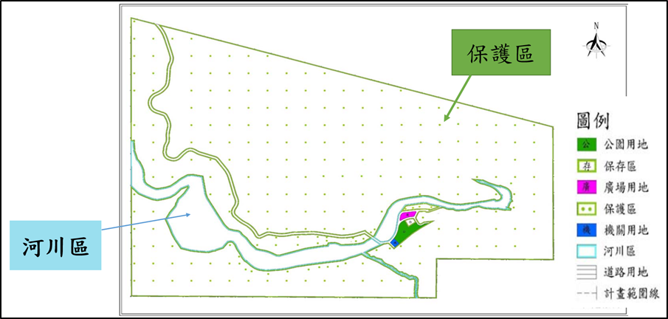
資料來源：「變更廬山風景特定區計畫（第二次通盤檢討）書」
附圖2、廬山溫泉北坡岩體滑動可能影響範圍圖。紅線為廬山溫泉北坡岩體滑動區，黃線即其可能影響範圍。
資料來源：變更廬山風景特定區計畫（第二次通盤檢討）書
附圖3、南投縣政府於111年4月26日在該府網站公告之警示
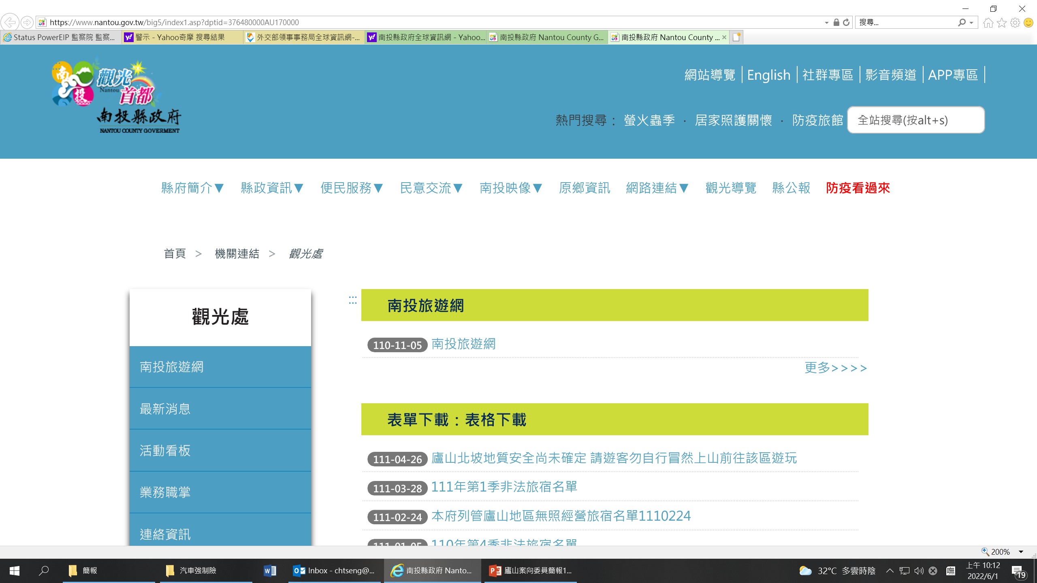
資料來源：南投縣政府網站
附圖4、南投縣政府於111年4月27日在南投旅遊網公告之警示
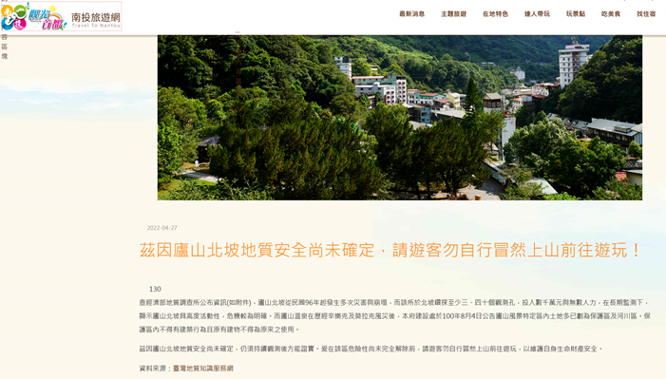
資料來源：南投縣旅遊網網站

南投縣政府111年3月1日府建都字第1110050986號函
塔羅灣溪北側及南側吊橋以西地區之分區，均變更為保護區，至於塔羅灣溪南側吊橋以東地區仍將機關用地之廬山派出所及蔣公行館之保存區等保留，其餘地區亦變更為保護區與開放性公共設施。

